As Dificuldades de José
Leitura Bíblica: Gênesis 37:12-36; 39:1–40:23
Texto para Memorização: Romanos 8:28
Objetivo: Fazer com que as crianças entendam que, mesmo quando passam por momentos difíceis, Deus cumprirá o Seu propósito para elas.
Prezado(a) Professor(a):
Ódio, inveja e ciúme foram a causa do grande crime cometido pelos irmãos de José. Sim, foi um crime. Eles venderam José e depois enganaram seu pai com a túnica de José manchada de sangue. O que de pior eles poderiam ter cometido?
Mas eles não foram os únicos tentados dessa maneira. Tais pecados também podem se aninhar no coração de um professor. A inveja nos invade sorrateiramente. Raramente a notamos até que ela nos tenha em suas garras. Um professor que se destaca, um colega que alcança o sucesso, um vizinho que compra algo novo... Tenha muito cuidado, caro(a) professor(a)! Como alguém disse certa vez:
"A única coisa que devemos invejar é o coração grande e generoso que não inveja."
Deus não pode usar alguém cheio de ciúme e inveja. Somente aqueles que preencheram suas vidas com o amor de Cristo e são generosos com o próximo podem ser uma bênção. Seja generoso!
Leia: Provérbios 10:12; 14:30; 15:17; 11:17;
Gálatas 5:26; Tito 3:3-6; 1 João 3:15; 2:9;
Mateus 6:12; 26:41; 1 João 1:9.
Esboço da Lição:
1. José está sozinho no poço
2. Rúben planeja resgatar José
3. Uma caravana de mercadores chega
4. Os irmãos vendem José
5. "O Senhor estava com ele"
6. José é vendido a Potifar
7. Pela maldade da esposa de Potifar, José é preso
8. Jacó lamenta a morte de seu filho
Para Captar o Interesse:
Você já acordou na escuridão da noite? Não consegue ver nada ao seu redor; apenas sombras ameaçadoras.
Renata acordou assim uma noite. O quarto estava escuro como breu, e ela não conseguia ver nada. A pobre menininha se assustou e começou a gritar: "Mamãe, mamãe!"
E sua mãe veio confortá-la.
"Não tenha medo", disse ela. "A escuridão também é um presente de Deus. Ele nos deu a escuridão para que nossos olhos possam descansar. Feche os olhos e agradeça a Ele pela escuridão. Amanhã você verá a luz novamente."
Como é bom ter a mamãe por perto! Logo Renata adormeceu novamente.
Lição Bíblica:
No fundo de um poço escuro como breu está nosso amigo José. Coitado! Ele não tem pão para a sua fome nem água para a sua sede.
Seus irmãos tiraram sua linda capa, e agora ele está com frio.
"Rúben, Judá, Gade!" Ele grita repetidamente. Mas ninguém o ouve. E se o ouviram, não prestaram atenção.
"Que morra aquele sonhador!", dizem os irmãos de José sem piedade.
Rúben não ouve José porque ele se foi para longe. Ele está triste. Não quer machucar o irmão e planeja ir ao poço mais tarde para tirar José de lá.
Os outros irmãos se sentaram para comer. Eles riem e conversam, e não se importam com a fome de José. Enquanto comem, veem uma caravana de ismaelitas chegando, carregando mercadorias para o Egito.
"Por que não vendemos José?", pergunta Judá. "Não ganhamos nada matando-o. Afinal, ele é nosso irmão. É melhor levá-lo para o Egito."
"Sim, sim", dizem os outros irmãos. "Vamos vendê-lo."
Quando os mercadores passam, os irmãos de José o tiram do poço e o vendem por vinte moedas de prata.
Os mercadores levam José para o Egito. Longe de casa; longe de seu pai e de seu irmão mais novo, Benjamim; longe de tudo o que ele conhece. Mas não longe de Deus. Embora seus irmãos tenham sido maus com ele, Deus foi bom com José. Várias vezes nos capítulos que nos falam sobre José, ele diz: "O Senhor estava com ele".
Ao chegar ao Egito, José foi vendido a um grande senhor chamado Potifar. Ele era oficial do Faraó e capitão de sua guarda.
As coisas correram bem para o jovem José. Ele se comportou tão bem que Potifar o colocou como responsável por toda a sua casa. Mas a esposa de Potifar queria prejudicá-lo e mentiu para o marido sobre José. Ela lhe disse que ele havia se comportado muito mal com ela.
"Isso me incomoda", disse Potifar. "Vou colocá-lo na prisão onde os prisioneiros do rei estão presos."
Então José acabou preso, mesmo sem ter feito nada de errado. Potifar não sabia disso; mas Deus sabia.
As coisas correram bem para José na prisão também. Ele conquistou a simpatia do diretor da prisão, que o colocou como responsável por todos os prisioneiros. E vamos deixá-lo lá por enquanto. Muito ocupado, cuidando dos assuntos dos prisioneiros.
Na Casa de Jacó:
O que está acontecendo na casa de José? Como está seu pai, Jacó? Muito, muito triste; ele chora todos os dias. Ele pensa que José está morto.
Os irmãos de José o enganaram muito. Rasgaram a túnica de José e a mancharam de sangue.
"Pai, encontramos isto na estrada", disseram a Jacó. "Será que é a túnica do seu filho?"
"Sim, sim, é a túnica do meu filho. O que aconteceu com ele? Certamente uma fera o devorou. Meu filho, meu filho! Pobre José!"
Seus filhos tentaram confortá-lo, mas Jacó não se deixou consolar. Ele chorou e disse: "Lamentarei meu filho até o dia da minha morte. Nunca mais serei feliz."
Pobre Jacó! Ele não sabia que José estava vivo! Será que algum dia o verá novamente? Na próxima semana, continuaremos com esta linda história.
Aplicação:
Não foram dias fáceis para José. Tudo era novo para ele no país para onde havia sido levado.
Novos costumes, uma nova língua, novas comidas e outros deuses. Ele também sofreu muito por causa do que seus irmãos lhe fizeram; mas Deus o encorajou a continuar.
José não adorou os deuses do Egito. Ele continuou a confiar no Senhor, seu Deus, e o Senhor nunca o abandonou.
Jesus Cristo quer ajudar você também nos momentos de alegria e nos momentos difíceis. Você confiará Nele?
(Peça às crianças que pensem em algo que farão durante a semana para aplicar este ensinamento em suas vidas. Diga a elas que compartilharão suas experiências na próxima aula.)
Texto para Memorização:
‘Deus faz com que todas as coisas cooperem para o bem daqueles que O amam.’ (Romanos 8:28)

Atividade de Revisão:
Ensine o texto para memorização e enfatize o significado maravilhoso que ele tem para todos os filhos do Senhor, tanto os grandes quanto os pequenos. Com a participação das crianças, escreva no quadro as dificuldades que José teve que suportar. Quando terminarem de dar sugestões, escreva no topo: Deus estava com ele. Enfatize que Deus também está conosco.
Por exemplo:
- Seus irmãos tinham inveja dele
- Eles o jogaram em um poço
- Eles o venderam a comerciantes
- Ele foi levado para um país estrangeiro
- Ele estava longe de sua família
- A esposa de seu senhor mentiu sobre ele
- Ele foi preso
Recursos visuais:
1. Desenhos para o quadro
2. Desenho de José sendo vendido por seus irmãos
3. Texto para memorizar

17. As Dificuldades de José
NOME: _______________________________________________________________
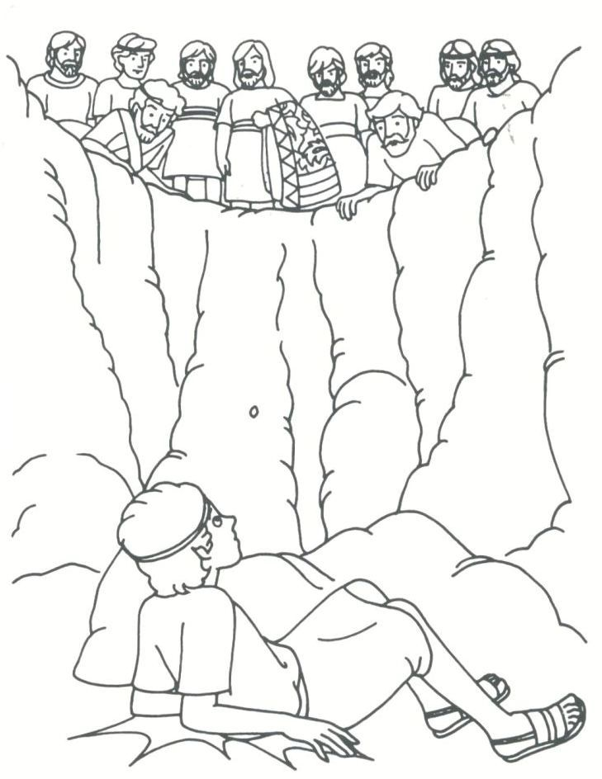
“Passando então os mercadores midianitas, tiraram José da cisterna, fizeram-no subir e venderam-no aos ismaelitas por vinte moedas de prata. E eles levaram José para o Egito.” (GÊNESIS 37:28)
17. As Dificuldades de José
NOME: _______________________________________________________________

PREENCHA AS ESPAÇOS EM BRANCO:
1. "Ora, Israel amava a José ____________ mais do que a todos os seus filhos, porque era seu velho;
e fez-lhe uma túnica de muitas cores." Gênesis 37:3

2. "Quando seus irmãos viram que seu pai o __________ mais do que a todos os seus irmãos, o __________, e não puderam falar pacificamente com ele." Gênesis 37:4

SUBLINE A RESPOSTA CORRETA:
3. "E José..." Gênesis 37:5
a. José teve um sonho, c. e o odiaram ainda mais
b. e ele o contou aos seus irmãos; d. todas estão corretas

VERDADEIRO OU FALSO:
4. José não tinha mais sonhos, então seus irmãos começaram a amá-lo. Gênesis 37:9
VERDADEIRO OU FALSO

PREENCHA AS ESPAÇOS EM BRANCO:
5. "Então seus irmãos foram apascentar o rebanho de seu pai em Siquém. Então Israel disse a José: 'Teus irmãos _ ... Gênesis 37:18-20

VERDADEIRO OU FALSO:

7. "E Rúben lhes disse: Não derramem sangue, mas lancem-no nesta cova que está no deserto, e não estendam a mão sobre ele, para que o livrem das mãos deles e o reconduzam a seu pai." Gênesis 37:22
VERDADEIRO OU FALSO

PREENCHA AS ESPAÇOS EM BRANCO:
8. "Quando os mercadores midianitas passaram, tiraram José da cova, o trouxeram e o venderam aos ismaelitas por vinte moedas de prata. E eles o trouxeram a ___________." Gênesis 37:28
9. "E enviaram a túnica multicolorida, e a trouxeram a seu pai, e disseram: Achamos isto; saibam agora se é a túnica de seu filho ou não." E ele a reconheceu e disse: 'É a túnica do meu filho; uma fera o devorou; ele foi despedaçado.'" Gênesis 37:32-33
10. "Então todos os seus filhos e todas as suas filhas se levantaram para consolá-lo, mas ele não foi consolado. E disse: 'Descerei ao Sheol lamentando por meu filho'. E seu pai chorou por ele." Gênesis 37:35

17. As Dificuldades de José
NOME: _______________________________________________________________

PREENCHA ABAIXO:
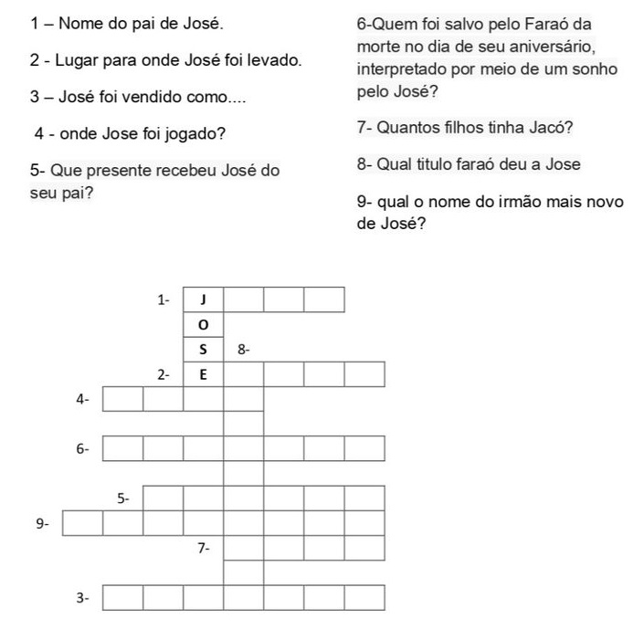

NOTAS E ESCLARECIMENTOS

Nosso projeto: HISTÓRIAS DA BÍBLIA PARA AS CRIANÇAS é de contar as principais histórias da Bíblia, tanto do Velho como do Novo testamento.

Cada lição contém: Textos bíblicos de referência, Texto para memorização, instrução ao Professor e o texto principal da lição, Esboço da Lição, Para Captar o interesse, Aplicação, e Atividades de Revisão, que podem variar entre: Verdadeiro ou Falso, Complete o Espaço em Branco, Sublinhe a Resposta Correta, Palavras Cruzadas, Imagens para Colorir, dentre outras opções. Trata-se de um Currículo rico de conteúdo.

Este material poderá ser usado livremente nas aulas da EBD, Culto Infantil ou mesmo pelos pais que queiram oferecer algo a mais para seus filhos.

Estes e muitos outros materiais podem ser encontrados em nosso site: https://historiasbiblicas.com.br/

Nosso desejo é que as Igrejas, pais e crianças que tiverem acesso a este material possam ser ricamente abençoados por nosso Deus.

